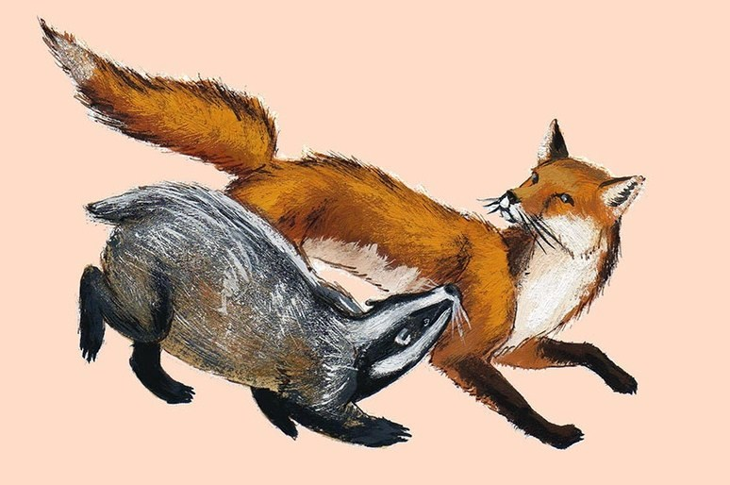
Повстречались как-то лиса и барсук на дороге, и спрашивает лисица:
— Куда путь держишь, барсучище?
Отвечает барсук:
— Да вот иду искать себе в товарищи мудреца — такого, чтоб он разумным советом мог меня из любой беды выручить. Например, про твою премудрость, тётушка, много я наслышан. Слава о тебе по всему свету идёт, даже в песнях и то тебя воспевают!
— Скажи-ка ты мне, барсучище, — говорит лиса, — сколько ты хитростей придумал, которые из беды тебя выручить могут?
— Признаться, я придумал три хитрости. Отменные хитрости, замечу я тебе. А теперь ты мне скажи, сколько хитрых уловок, которые могут от любого несчастья избавить, изобрела ты сама?
— Девять уловок, — отвечает лиса.
Барсук так и подскочил от восторга!
— Тебя-то мне и нужно в товарищи! У тебя девять уловок да у меня три, — значит, никакой чёрт нам не страшен. Давай, лиса, побратаемся!
— Ладно! — согласилась лиса, и пошли они вместе. Да только у лисы одно баловство на уме — всё бы ей взад-вперёд через дорогу перепрыгивать, да перекувыркиваться, да скакать туда-сюда. И понятно, попалась она в капкан. Попалась и молит барсука:
— Эй, барсучок, побратим дорогой! Стряслась со мной лихая беда! Что мне теперь делать? Выбери из своих хитрых способов какой-нибудь похитрее, авось да и пособишь мне в моём несчастье.
— Не стану я тебя выручать! Сама ты себя погубила!
А лиса не унимается:
— Милый барсучок! Любезный мой братик! Не дай мне пропа́сть! Посоветуй, как из неволи вырваться!
Отвечает барсук:
— Если бы не побратались мы с тобой, лиса, ни за что бы я тебя не стал из беды выручать. Но теперь, так и быть, дам совет. Как только приблизится к тебе тот человек, что капкан ставил, ты и начни о его ноги тереться да ластиться к нему. Человек подумает, что ты ручная, и выпустит тебя. Да смотри сразу не удирай, не то пристукнет тебя человек чем ни попадя — тогда не стоило и труда из капкана вырываться. Ты сперва пойди за человеком, а потом улучи минутку — и беги со всех ног.
Не успели барсук с лисой толком переговорить, глядь — человек идёт. Увидел его барсук и бросился в кустарник — поминай как звали! А лиса осталась человека дожидаться. Вот подошёл мужик к лисе, и она стала к нему ластиться, о ноги тереться. Решил мужик, что лиса ручная, выпустил её, наладил капкан и домой побрёл. Лиса за ним вдогонку затрусила, а возле первой же рощицы задала стрекача. Только её и видели. Обернулся мужик — лисицы и след простыл.
— Ну, ладно, плутовка, во второй раз тебе уж от меня не улизнуть!
Слонялась как-то лисица по лесу, да и угодила опять в тот же самый капкан. И вот прикидывает и так и сяк, — неужели нельзя извернуться. Вдруг откуда ни возьмись барсук, и к лисе:
— Что с тобой, тётушка, приключилось?
— Да вот, побратим, снова я в капкан попалась! Прошу тебя — помоги. У тебя ведь ещё два хитрых способа про запас остались, научи меня одному. Может, мне удастся из капкана вырваться.
— Хорошо! — говорит барсук. — Притворись мёртвой, человек и отшвырнет тебя прочь! Да смотри не вскакивай сразу! Дождись, покуда он станет капкан заряжать, вот тогда и беги!
В скором времени приходит мужик. Увидел он дохлую лису, вытащил её из капкана и отшвырнул в сторону. Стал капкан заряжать, а лиса вскочила на ноги и была такова. Оглянулся мужик — да куда там, лиса уж в гору трусит рысцой. Покачал он головой да пробурчал что-то сквозь зубы, а барсук глаз с него не сводит, наблюдает из-за кочки. Наладил человек капкан и побрёл домой.
Время шло, и вот однажды, на беду свою или на счастье, попался и барсук в злополучный капкан. Лиса между тем следила за ним из-за куста и, как увидела барсука в ловушке, стала над ним потешаться. Бедняга барсук и ну её упрашивать:
— Ради бога, сестричка, у тебя ведь есть девять хитрых уловок, открой мне одну, помоги спастись!
А лиса недаром известна вероломством своим и ответ дала, словно ножом полоснула:
— Ого! Вот это мне нравится! Раньше я всё страдала, а ты на мои муки со стороны смотрел, а теперь сам помучайся да мозгами пошевели! Свои хитрые уловки я лучше на чёрный день для себя приберегу.
Выслушал барсук лисицыны слова и проговорил жалобным голосом:
— Подойди ко мне поближе, сестрица! Давай хоть попрощаемся друг с другом напоследок, — знать, конец мой пришёл!
Лиса поверила барсуку. Подползла к нему, а барсук рванулся словно бешеный и схватил её. А тут как раз идёт тот самый мужик, от которого лиса дважды убегала. Увидел он, что творится возле его капкана, и крикнул:
— Держи её, барсук, пока я не подоспею. Я тебя отпущу, а с лисой-обманщицей сведу свои счёты!
Барсук дождался человека и сдал ему на руки лису. Человек выпустил барсука на волю, а лисице топором вдолбил в голову все её девять хитрых уловок.

